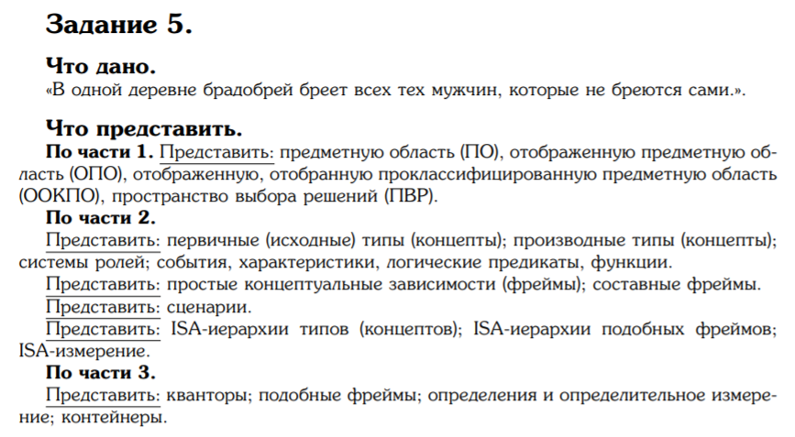

Предметная область

M

Б

Бреет

о

а

i

i

x

y

Д1 – Деревня

М1 – Мужчина, который бреется

Мужчины

М2 – Мужчина, который не может бриться

Бр1 – Брадобрей

Б1 - Бритва

Концепты:

МУЖЧИНА

БРАДОБРЕЙ

БРИТВА

Предикаты:

x – мужчина, y - бритва

F(x,y) – может использовать бритву

Ǝx: F(x,y)->S(x)(может бриться)

Ǝx: F(x,y)->⌐S(x)не может бриться

ꓯx: ⌐S(x)-> B(z,x)(брадобрей(z) бреет x)

Функции:

Житель-деревни[x]= [ꓯx. Возможность-бриться

(arg:x:Мужчина,

res:y:Может-ли-бриться)]

Может-бриться[x]= [ꓯx. Возможность бриться

(arg:x: Житель-деревни

res:”может-бриться”: Может-ли-бриться)]

Не-Может-бриться[x]= [ꓯx. Возможность бриться

(arg:x: Житель-деревни

res:”не-может-бриться”: Может-ли-бриться)]

Фреймы:

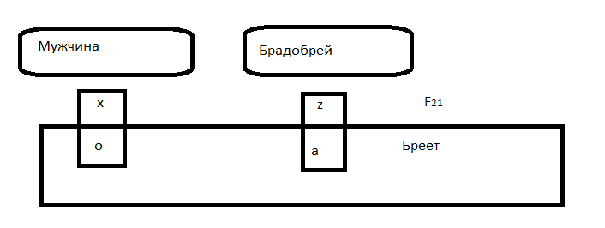



Бреется

o

a

y

x

Бритва

Мужчина

ISA-иерархия концептов:

Не-может-бриться ISA Мужчины

Может-бриться ISA Мужчины

Брадобрей ISA Мужчины

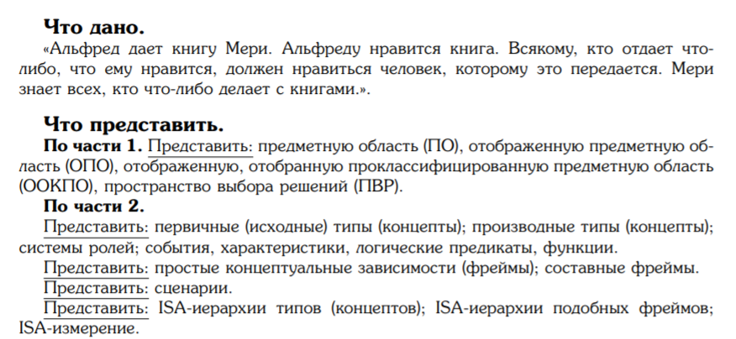

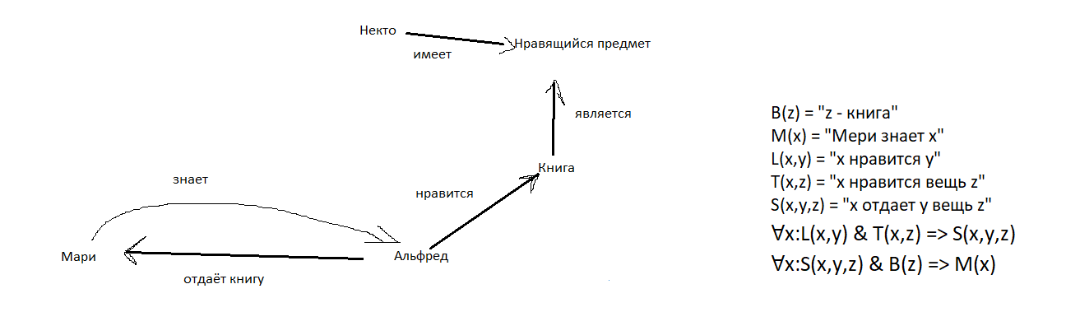

R1

S1

L1

L

S

R

like

receive

receive

like

send

like

send

know

send

know

Пространство выбора решений:

Кто-отдаёт:{S1,S2,…,Sn}

Альфред: S1

Кто-получает:{R1,...,Rn}

Мери: R1

НравящийсяПредмет:{L1,…,Ln}

Книга: L1

Концепты:

Отдавать = [

(a:x: Кто-отдаёт,

o:y: Предмет,

d:z: Кто-получает)

]

Нравится_человек = [

(a:x: Кто-отдаёт,

o:y: НравящийсяПредмет

d:z: Кто-то нравится)

]

Описание на SNePS

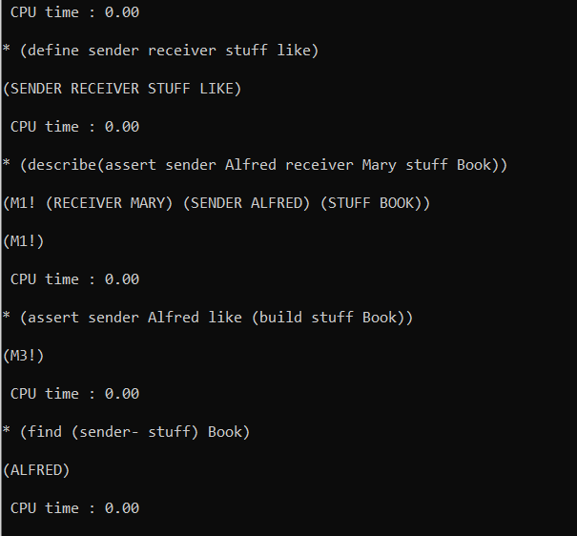

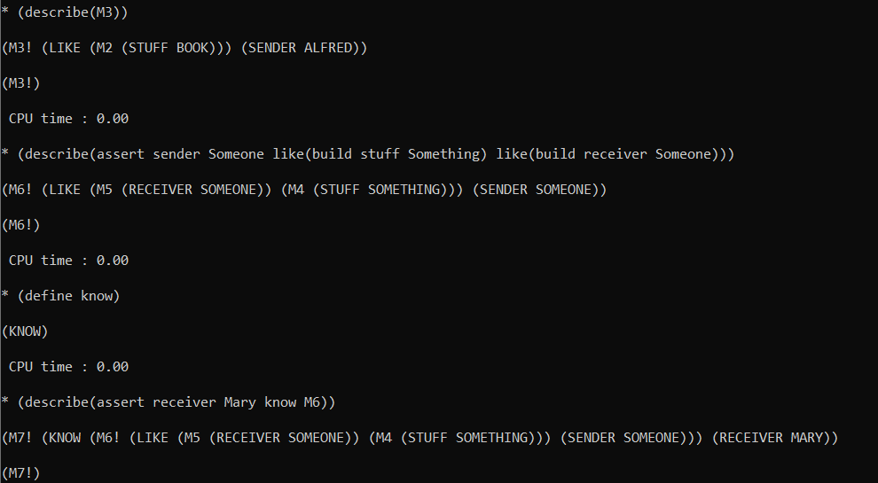

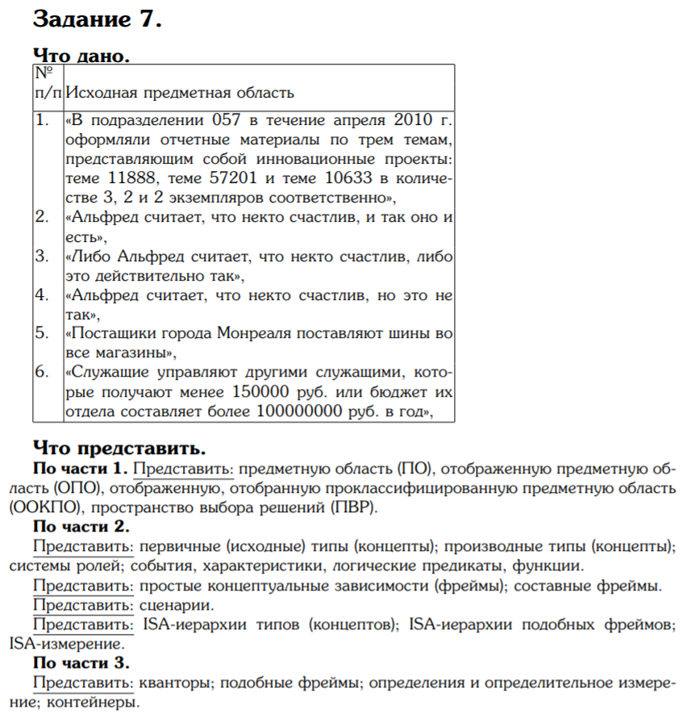

1. Пространство выбора решений:

{L1,L2,L3} – отчёты

{T1,T2,T3} - темы

